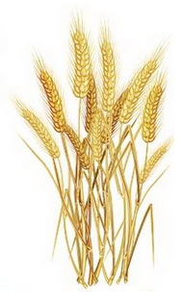
CHLIEB, PEČIVO, OBILNINY, RYŽA, CESTOVINY
KVÍZ
1. Doplň príslovie: Kto nemá chlieb je chudobný, kto nemá rozum je
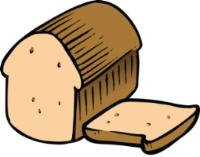
- ešte chudobnejší
- na tom zle
- aspoň najedený

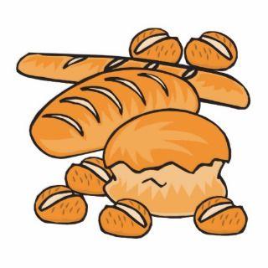
2. Chlieb po česky sa povie
- chleb
- leib
- chléb
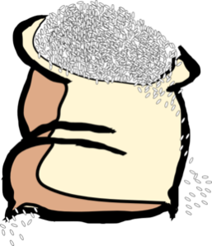
3. Ryža bola prvýkrát vypestovaná
- v Číne
- na Slovensku
- v Austrálii

4. Dokonči ľudovú pieseň: Povedal mi jeden chlapec,
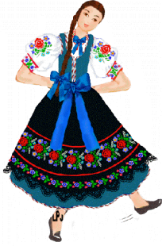
- že som taký malý krpec
- že ja neviem chleba napiecť
- že mu hrozna zjedol strapec

5. Chlebom a soľou
- kŕmime v zime vtáčiky


- vítame vzácne návštevy
- sa obhadzujeme v jedálni

CHLIEB, PEČIVO, OBILNINY, RYŽA, CESTOVINY
KVÍZ
1. Doplň príslovie: Kto nemá chlieb je chudobný, kto nemá rozum je
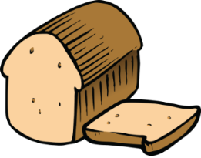
- ešte chudobnejší
- na tom zle
- aspoň najedený

2. Chlieb po česky sa povie
- chleb
- leib
- chléb
3. Ryža bola prvýkrát vypestovaná
- v Číne
- na Slovensku
- v Austrálii

4. Dokonči ľudovú pieseň: Povedal mi jeden chlapec,
- že som taký malý krpec
- že ja neviem chleba napiecť
- že mu hrozna zjedol strapec

5. Chlebom a soľou
- kŕmime v zime vtáčiky

- vítame vzácne návštevy
- sa obhadzujeme v jedálni

